Žijme spolu v Kraji Vysočina! (1)
Lekce pro žáky 2

Žijme spolu v Kraji Vysočina! (I)
Pracovní sešit pro žáky

Žijme spolu v Kraji Vysočina! – I
Pracovní sešit pro žáky

Žijme spolu v Kraji Vysočina! – I
Pracovní sešit pro žáky

Žijme spolu v Kraji Vysočina! (1)
Lekce pro žáky 2

Tvůrci vzdělávacího programu: RNDr. Bc. Šárka Palcrová
Bc. Vojtěch Vejsada
RNDr. Marie Jobová
Mgr. Ivona Pavlíčková
Mgr. Michaela Frühbauerová
Mgr. Filip Tesař
Anna Bínová
Jana Vejsadová

Odborný garant: Mgr. Jan Kabrda, Ph.D.

Místo Jihlava

Rok 2020

Práva k užívání: Všechny materiály vytvořené v rámci vzdělávacího programu jsou k dispozici pod licencí Creative Commons 4.0. (CC BY 4.0.). Uveďte původ 4.0 Mezinárodní.

2. Geografická poloha a rozloha Kraje Vysočina
?
Vystřihněte obrázek slepé mapy krajů České republiky na obrázku 2.1, rozstříhejte ji na 12 kusů, zamíchejte a znovu správně složte. Nalepte mapu na volný papír, označte názvem Kraj Vysočina a všechny další kraje, které znáte.
?
U krajů České republiky uveďte, zda je podle vašeho názoru jejich rozloha větší, nebo menší než rozloha Kraje Vysočina.
Kraj ČR | Větší/menší | Kraj ČR | Větší/menší
Hlavní město Praha |  | Královéhradecký kraj
Středočeský kraj |  | Pardubický kraj
Jihočeský kraj |  | Jihomoravský kraj
Plzeňský kraj |  | Olomoucký kraj
Karlovarský kraj |  | Zlínský kraj
Ústecký kraj |  | Moravskoslezský kraj
Liberecký kraj
?
Vystřihněte obrázek slepé mapy okresů Kraje Vysočina na obrázku 2.2, rozstříhejte ji na 12 kusů, zamíchejte a znovu správně složte. Nalepte mapu na volný papír a označte názvem všechny okresy, které znáte.
?
Seřaďte okresy Kraje Vysočina podle jejich rozlohy od největšího (1) po nejmenší (5).
Okres Kraje Vysočina | Havlíčkův Brod | Jihlava | Pelhřimov | Třebíč | Žďár nad Sázavou
Pořadí dle rozlohy území

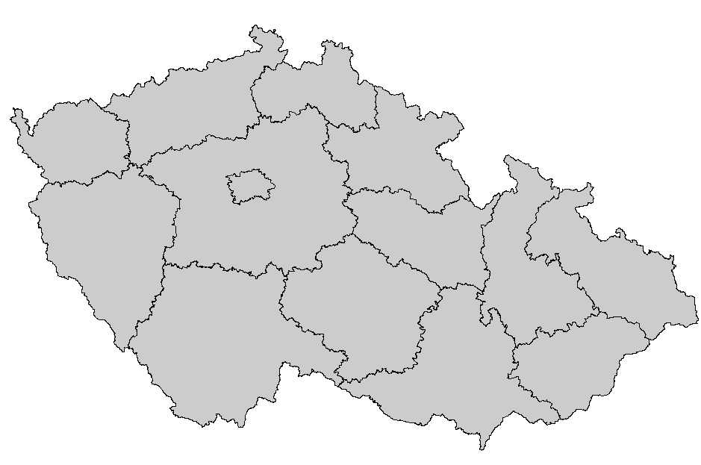
Obr. 2.1 Slepá mapa krajů ČR

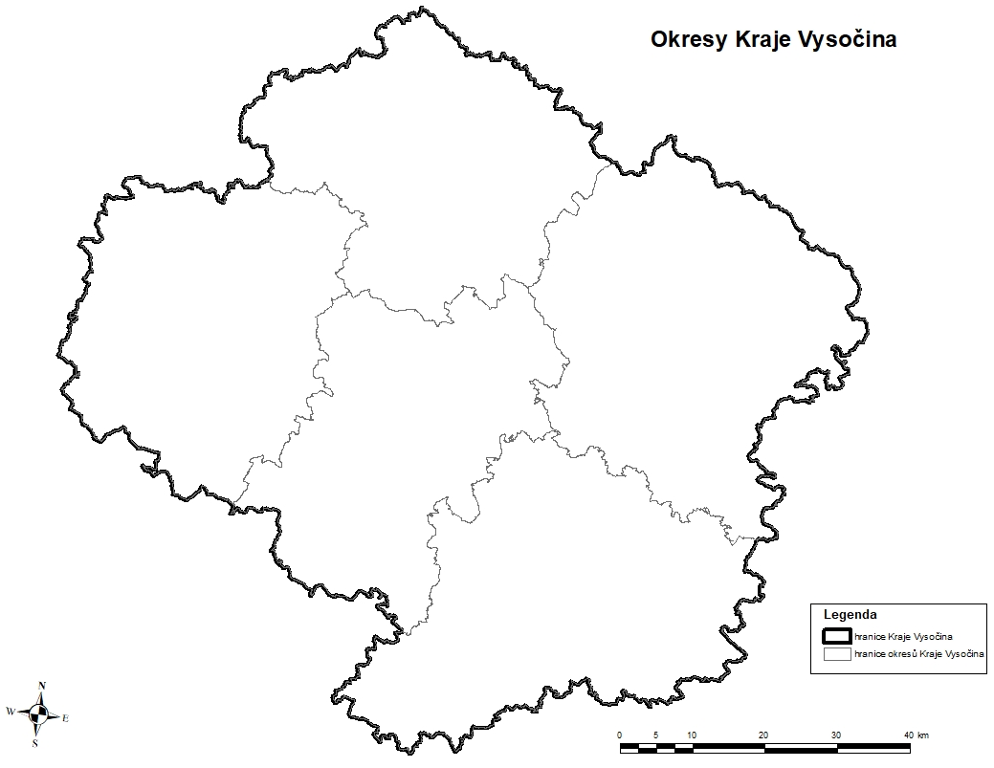
Obr. 2.2 Slepá mapa okresů Kraje Vysočina

?
Spojte správně místo a charakteristiku v tabulkách. Určete, která místa se nacházejí v Kraji Vysočina, a která nikoliv.
V KRAJI VYSOČINA ANO/NE | Místo |  | CHARAKTERISTIKA
 | Mařenka |  | nejvyšší vrchol okresu Třebíč (711 m)
 | Jemnice |  | město, kde se každý rok koná historická slavnost Barchan
 | Česká Kanada |  | turisticky atraktivní oblast pro letní i zimní rekreaci
 | Polná |  | město, které je spojeno s tzv. mrkvancovou poutí
 | Chotěboř |  | město, kde již přes 20 let probíhá každoročně Festival fantazie (videohry apod.)

?

Zatrhněte správnou odpověď.
Jak je to správně? | S kým sousedí KRAJ VYSOČINA? | Leží KRAJ VYSOČINA v Čechách, nebo na Moravě?
a) kraj Vysočina | a) s Rakouskem | a) pouze v Čechách
b) Vysočina kraj | b) s Německem | b) pouze na Moravě
c) Kraj Vysočina | c) se Slovenskem | c) v Čechách i na Moravě
d) Vysočina | d) s žádným cizím státem | d) jinde

- Přehled (P): Zběžně si přečtěte níže uvedený text. Jak je text členěn (jaký má název, kolik odstavců)? Jaká jsou klíčová slova? Uveďte alespoň 5 klíčových slov.

- Otázky (Q): Sestavte 5 otázek, které budou vystihovat nejdůležitější fakta v textu.

- Čtení (R): Přečtěte si znovu text a odpovězte na výše uvedené otázky.

- Opakování (S): Shrňte a svými slovy zopakujte hlavní poznatky z textu podle výše uvedených otázek.
- Test (T): Z nejdůležitějších informací v textu sestavte tři kvízové otázky včetně odpovědí a), b), c), z nichž bude jen jedna správná.
Geografická poloha a rozloha Kraje Vysočina
?
Česká republika se člení na 14 vyšších územních samosprávných celků, a to na 13 krajů a Hlavní město Prahu. Území každého kraje v ČR je členěno na menší územní jednotky, a to na okresy. Pokud by vám někdy někdo tvrdil, že okresy u nás již neexistují, nevěřte mu! Na úrovni okresů stále ještě fungují např. soudy. Okresů v Kraji Vysočina je 5 – Havlíčkův Brod, Jihlava, Pelhřimov, Třebíč a Žďár nad Sázavou.
Správný název studovaného územního celku je Kraj Vysočina. Původně však nesl označení Jihlavský kraj, ale pouze do roku 2001. Poté proběhla změna názvu na „Vysočina“ a gramaticky správně bylo tedy „kraj Vysočina“, v některých případech se používal i termín Vysočina kraj, což znělo dost „nečesky“. Ke změně názvu na „Kraj Vysočina“ došlo v roce 2011. Roky změn názvu si lze lehce zapamatovat, neboť k nim došlo vždy po 10 letech. Kromě názvu se během krátké existence kraje změnilo i jeho územní vymezení, od 1. 1. 2005 totiž celkem 25 obcí přešlo k Jihomoravskému kraji (rovněž snadný způsob zapamatování – rok 2005 obsahuje 2 a 5 stejně jako 25 oddělených obcí).
Zhruba polovina Kraje Vysočina leží v Čechách a polovina na Moravě (o něco málo větší je část moravská). Zemská hranice prochází přímo krajským městem Jihlava (říká se, že mj. také pod pípou jedné nejmenované jihlavské pivnice). Kdo se však narodil v jihlavské porodnici, může tvrdit, že je narozen na Moravě. Přestože území Kraje Vysočina dosahuje velmi blízko k rakouským hranicím, přímo s ním nesousedí. Na jihu tomu brání Jihomoravský a Jihočeský kraj, které se dotýkají hranicemi okresů Znojmo a Jindřichův Hradec. Z nejjižnějšího bodu Kraje Vysočina je to do Rakouska, co by kamenem dohodil a zbytek došel – vzdušnou čarou sotva 5 km. Mezi nejjižnějším a nejsevernějším bodem Kraje Vysočina je vzdálenost větší než 100 km. Vzhledem k tomu, že kraj má na mapě téměř tvar kruhu, je obdobná i vzdálenost mezi nejzápadnějším a nejvýchodnějším bodem (110 km). Z mapy lze snadno vyčíst, že Kraj Vysočina nesousedí ani s Německem, ani se Slovenskem.
Kraj Vysočina patří svojí rozlohou mezi větší kraje, neboť ze 14 krajů včetně Hlavního města Prahy je pátý největší (6,8 tis. km², tzn. 8,6 % rozlohy ČR – lehce zapamatovatelné, neboť jde o stejná čísla, jen v jiném pořadí). Ze čtyř krajů, s nimiž Kraj Vysočina sousedí, jsou tři větší (Jihomoravský, Jihočeský a Středočeský) a jeden menší (Pardubický). Posledním větším krajem je kraj Plzeňský. Největším okresem Kraje Vysočina je okres Žďár nad Sázavou a nejmenším Jihlava. Zbývající okresy jsou potom co do velikosti jejich rozlohy abecedně seřazeny zpětně, tedy od Z k A, resp. od Žďáru nad Sázavou přes Pelhřimov k Havlíčkovu Brodu.

Seznam obrázků a jejich zdrojů

Pokud není uvedeno jinak, jsou obrázky a fotografie vlastním dílem autorského kolektivu.
Obr. 2.1 Slepá mapa krajů ČR
Obr. 2.2 Slepá mapa okresů Kraje Vysočina

